Сообщение на тему: «Популярные детские мюзиклы»

Подготовили: учащаяся 8 «б» класса МАОУ гимназии № 4 Лебедева Полина под руководством учителя музыки высшей квалификационной категории МАОУ гимназии № 4 г. Хабаровска Земенковой Елены Павловны.
2020 г.

Мюзикл - это музыкальное представление или комедийный фильм с использованием элементов эстрады, оперетты и балета.

Мюзикл Красавица и Чудовище
Красавица и Чудовище» — это еще и яркие костюмы (чего стоит одно золотое платье Белль!), эффектные декорации таинственного замка и забавные персонажи. По сравнению с первой московской версией, что шла в МДМ пять лет назад, эта постановка выглядит даже более детской. История любви Красавицы и Чудовища герои получились необыкновенно фактурными и обаятельными. У каждого из слуг Чудовища, превращенных в предметы быта, тут свой характер: заботливая миссис Чайтон всегда готова угостить чаем и добрым советом, педантичный мажордом Диндон пунктуален, как часы, и зануден, как англичанин, его полная противоположность, по-французски галантный подсвечник Люмьер флиртует с кокетливой метелкой Бабеттой, хотя порой слишком увлекается этими играми. Да и сватающийся к Белль Гастон чересчур навязчиво демонстрирует свои бицепсы и трицепсы. Видимо, таким образом постановщики пытаются поднять возрастной ценз и намекнуть, что история эта не только для детей. Но сказка все равно остается сказкой — с волшебными превращениями, страшными и смешными приключениями и счастливым концом.
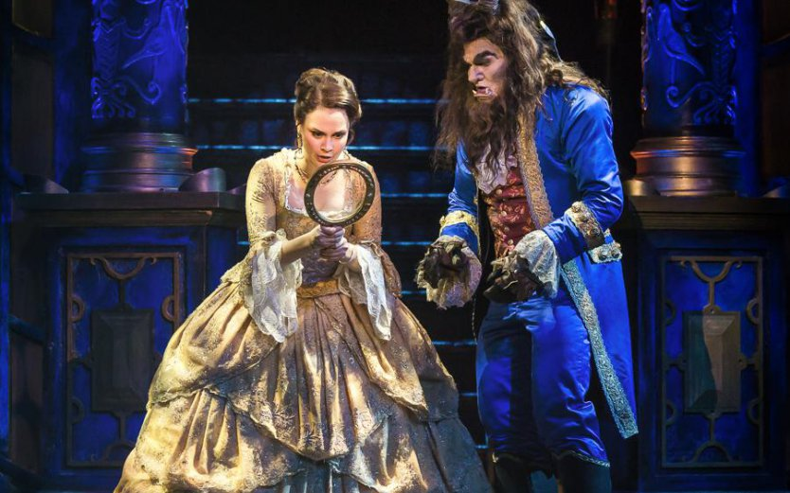

Мюзикл «Маугли»
Герои Киплинга — повзрослевший и впервые полюбивший Маугли и его вечный враг тигр Шерхан — ведут нешуточные бои, для постановки которых приглашали специалистов по тайскому боксу. А сама постановка щедро приправлена восточным колоритом — тут и этническая музыка, и экзотические инструменты (ситара, бансури, таблы), и уникальное индийское пение. Герои, одетые в фантастические костюмы Виктории Севрюковой, напоминающие о бродвейском мюзикле «Король Лев», сопровождают свою речь ритуальным языком жестов, а иногда даже переходят на хинди. Кроме того, в спектакле затрагиваются такие философские понятия, как «колесо Сансары», карма и так далее, а на сцену выходит индуистское божество Вишну-Кришну.
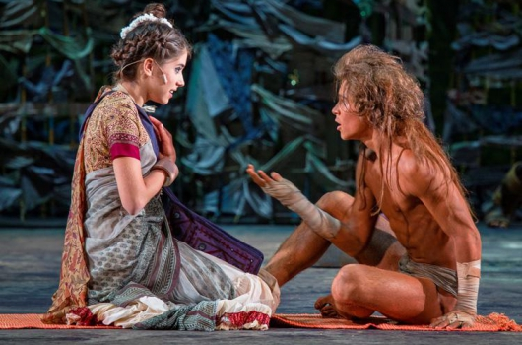

Мюзикл «Все о Золушке»
Золушка тут не попадет на бал и не получит в подарок хрустальных башмачков, а встретившись с принцем, примет его за дровосека.… В общем, сюжет таит множество сюрпризов и реминисценций из других произведений — «Спящей красавицы», «Обыкновенного чуда» и даже «Морозко». Но гораздо больше в этой сказке отсылок к нашей взрослой жизни — мачеха тут похожа на бизнесвумен, которая шагу не может ступить без тактики и стратегии, ее безвольный муж смотрит на мир сквозь розовые очки, внушая себе, что все хорошо, даже когда все плохо, вход во дворец охраняют плечистые вышибалы, а крестная фея вообще больше напоминает крестного отца, окруженного свитой «шестерок».
